System Usability Scale voor meten gebruiksvriendelijkheid
(Bron: https://www.usersense.nl/usability-testing/system-usability-scale-sus)

De “System Usability Scale (SUS)” is een vragenlijst die de gebruiksvriendelijkheid of usability van een website of app meet, waarbij er rekening wordt gehouden met de context waarin het product wordt gebruikt. Deze wordt dan ook vaak gebruikt bij het uitvoeren van usability-onderzoek en usability testing.
In dit artikel kom je erachter waar de system usability scale vandaan komt, leggen we uit hoe je de resultaten moet interpreteren en voorzien we je van de Nederlandse vertaling van de system usability scale.

Waar komt de System Usability Scale (SUS) vandaan?
De System Usability Scale is al ruim voor de doorbraak van het internet ontwikkeld en in gebruik genomen. In 1986 ontwikkelde John Brooke de vragenlijst en ruim 30 jaar later wordt deze nog volop gebruikt. Hoe zit dat?
Voordat John Brooke de System Usability Scale ontwikkelde, stelde hij vast dat het meten van de usability van een product geen exacte wetenschap is - en in grote mate afhangt van de context waarin het product wordt gebruikt. Iets wat vandaag de dag nog steeds geld!
Neem bijvoorbeeld een logistiek model dat de medicijnvoorraden in de EU op peil moet houden. Daarbij kijk je naar andere factoren dan bij het meten van de usability van een zelfscanner van de Albert Heijn.
Wat destijds ontbrak was een efficiente tool om inzicht te krijgen in de gebruiksvriendelijkheid van jouw eigen systeem, maar deze tegelijk ook te kunnen veergelijken met andere systemen in de markt.
Die leegte werd opgevuld door de System Usability Scale. Een vragenlijst met tien vragen waarin de usability van een product wordt gemeten, maar waarbij rekening wordt gehouden met de context waarin het product wordt gebruikt.
Hierdoor werd het mogelijk om de usability op uniforme wijze te meten en af te zetten tegen andere producten, bedrijven en industrieën. Erg handig dus!

Voordelen System Usability Scale
- Uniforme output en benchmark. Het grootste voordeel is dat de SUS de usability uitdrukt op een schaal van 1 tot 100, waardoor je de resultaten kunt afzetten tegen andere producten, de concurrentie of het industriegemiddelde.
- Betrouwbare resultaten. De System Usability Scale is meerdere malen getest en levert betrouwbare resultaten op, ook bij kleinere samples.
- Snel overzicht van usability. Doordat de SUS-vragenlijst maar uit tien vragen bestaat, kost het invullen ervan weinig tijd en heb je snel een indicatie van de usability.
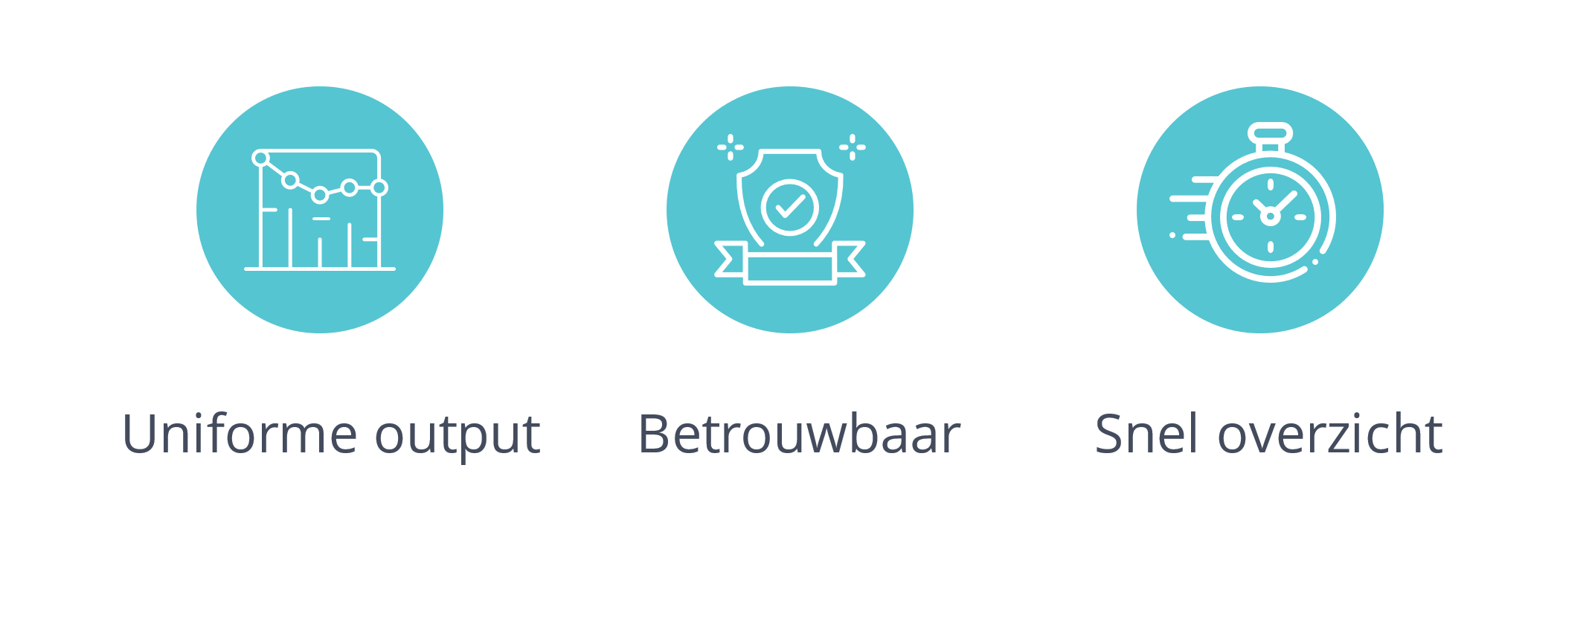

De System Usability Scale Vragenlijst (Nederlands)
Respondenten worden gevraagd onderstaande tien stellingen te beoordelen aan de hand van de Likert-schaal. Hierbij hebben zijn vijf antwoordmogelijkheden, variërend van helemaal mee oneens tot helemaal mee eens.
Hieronder tref je de tien vragen van de SUS-vragenlijst aan:
- Ik denk dat ik dit product frequent zou willen gebruiken.
- Ik vond het onnodig ingewikkeld.
- Ik vond het product makkelijk te gebruiken.
- Ik denk dat ik technische support nodig heb om het product te gebruiken.
- Ik vond de verschillende functies van het product goed met elkaar geïntegreerd.
- Ik vond dat er te veel tegenstrijdigheden in het product zaten.
- Ik kan me voorstellen dat de meeste mensen snel met het product overweg kunnen.
- Ik vond het product omslachtig in gebruik.
- Ik voelde me zelfverzekerd tijdens het gebruik van het product.
- Ik moest veel over het product leren voordat ik het goed kon gebruiken.

Uitrekenen SUS Score
Volg onderstaande stappen om de SUS Score uit te rekenen. Houd hierbij rekening met het punten dat bij elk antwoord hoort:
Helemaal mee oneens | 1 punt
Oneens | 2 punten
Neutraal | 3 punten
Eens | 4 punten
Helemaal mee eens | 5 punten
Stap 1 - Bereken score oneven nummers - (X-1)
De eerste stap is om de score voor alle oneven nummers uit te rekenen. Dat doe je door per te kijken naar het gescoorde aantal punten en daar 1 punt van af te halen (X-1).
Voorbeeld: Wanneer iemand ‘Eens’ antwoord bij de eerste vraag, is dat vier punten waard (X=4, zie tabel). Hier haal je een punt vanaf, waardoor de score voor die vraag 3 punten is (X-1).
Stap 2 - Bereken score even nummers - (5-X)
De tweede stap is om de score voor alle even nummers uit te rekenen. Dat doe je door per te kijken naar het gescoorde aantal punten en dat in mindering te brengen op 5 (5-X).
Voorbeeld: Wanneer iemand Oneens antwoord bij de eerste vraag, is dat twee punten waard (X=2, zie tabel). Vervolgens breng je twee in mindering op vijf, waardoor de score voor die vraag 3 punten is (5-X).
Stap 3 - Bereken de SUS Score - (Score stap 1 + score stap 2) * 2.5
In deze stap tel je alle punten van stap 1 en 2 bij elkaar op. De totaalscore vermenigvuldig je vervolgens met 2.5. Het antwoord dat je krijgt is de SUS score!
Voorbeeld: Ga ervanuit dat het totaal aantal punten uit stap 1 15 is (3 + 4 + 2 + 4 + 2 = 15). En in stap 2 10 (2 + 4 + 3+ 1 + 0 = 10). Tel 15 en 10 bij elkaar op, dan heb je 25 punten. Dit vermenigvuldig je dan met 2.5 (15+10)*2.5 = 62.5. De SUS score is dan 62.5.

Interpreteren van de resultaten
Wanneer je aan de hand van bovenstaande methode de SUS-score hebt uitgerekend, krijg je een score (geen percentage!) tussen de 1 en de 100. Daarbij geldt dat een score van hoger dan 80.3 betekent dat je bij de top 10% zit, een score van boven de 68 bij de top 30% en vanaf 68 bij de top 50%.

Kanttekening bij System Usability Scale
Hoewel de System Usability Scale bij veel UX-onderzoekers is ingeburgerd, doe je er goed aan met onderstaande zaken rekening te houden.
- Geen alleszeggende usability metric. Net zoals alle andere usability metrics, vertelt de score op zichzelf niet het hele plaatje. Je doet er dan ook goed aan de SUS-score te vertgelijken met andere usability metrics, zoals bijvoorbeeld de Net Promoter Score en de Single Ease Question.
- Statistisch (in)significant. Bij het uitvoeren van usability-onderzoek wordt er vaak gebruik gemaakt van kleine respondentenaantallen (gemiddeld 5 per apparaattype). Hierdoor kun je wel een uitspraak doen over hoe deze groep respondenten de website heeft ervaren, maar betekent dat niet dat deze score geldt voor alle website bezoekers.
- Beperkte diepgang. Hoewel je uit de SUS-score kunt afleiden hoe de respondenten de website of app hebben ervaren, blijft het gissen naar waarom dit het geval is. Daarom zal een kwalitatieve analyse van de usability tests altijd noodzakelijk blijven.
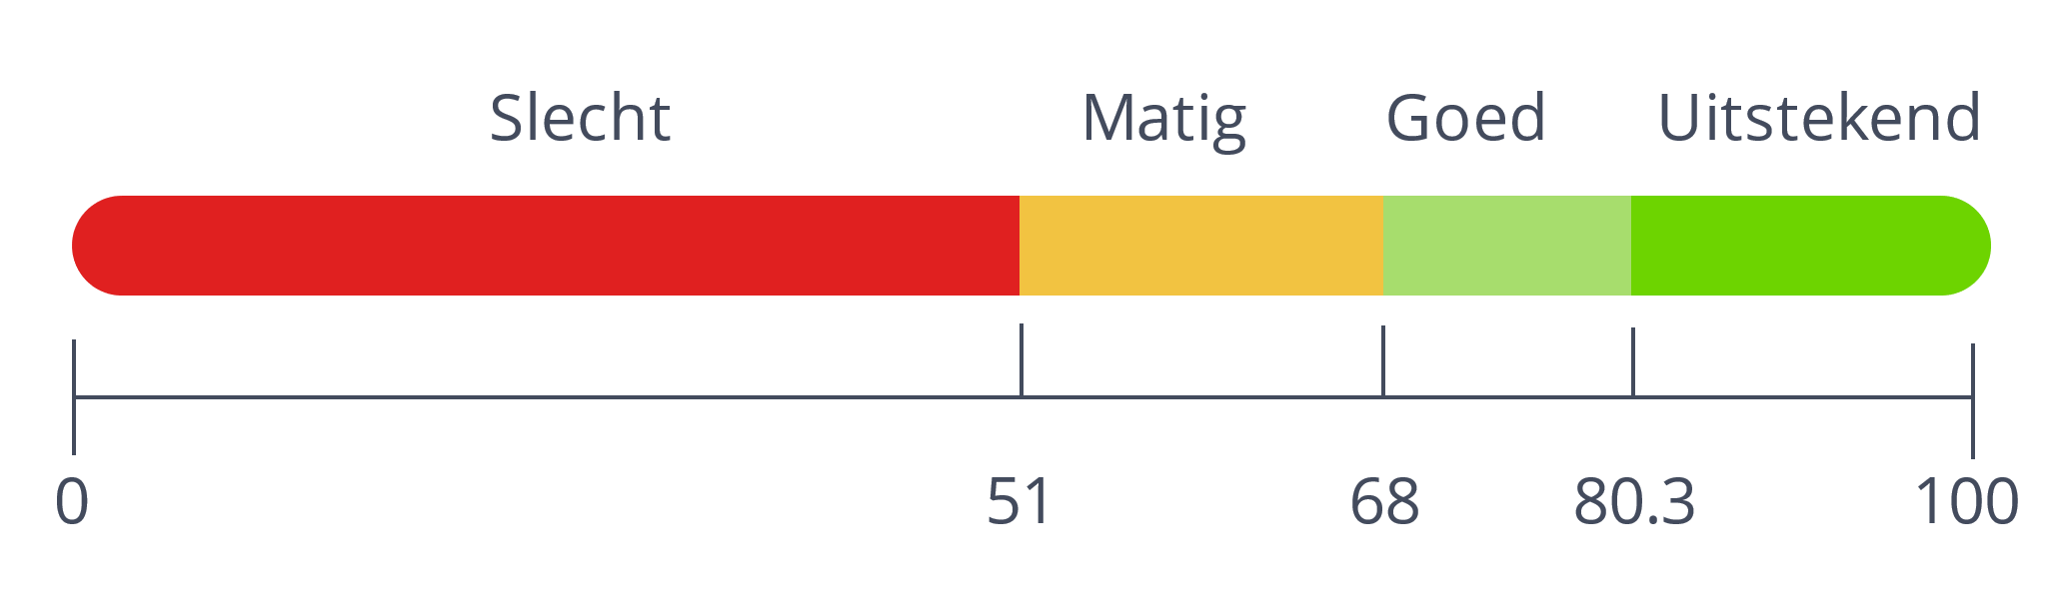

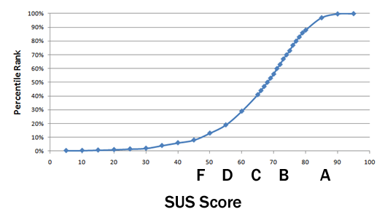
Bron: https://measuringu.com/sus/

